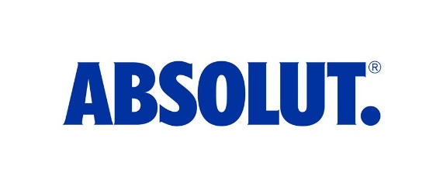

ABSOLUT TOLERANCE
Pojďme se na svět dívat s otevřenýma očima a dejme prostor toleranci. Rozptylme předsudky, nenechme se ovlivnit uměle vyvolaným strachem či zavádějícími informacemi. Ve spolupráci s umělci jsme vytvořili kampaň přinášející pozitivní změnu do naší společnosti. Udělejte s námi symbolický krok k otevřené, rozmanité a tolerantní společnosti!

Hlavní heslo kampaně
„NESOUDÍME, PODPORUJEME TOLERANCI A NAHLÍŽÍME NA SPOLEČENSKÁ TÉMATA Z RŮZNÝCH ÚHLŮ“

Absolut startuje mimořádnou Tolerantní kampaň! Praha, Brno a Plzeň otevřou dveře toleranci

Švédská značka vodky Absolut se letos rozhodla dát své nové kampani celospolečenský rozměr, jejímž cílem je povzbudit k toleranci a soudržnosti v české společnosti. Nová kampaň Absolut Tolerance významně překračuje klasickou produktovou reklamu, jíž se Absolut pravidelně a úspěšně představuje. Kampaň startuje 12. října v Praze.
Ve spojení s předním českým grafikem Pavlem Fuksou vyráží Absolut do ulic v Praze, Brně a Plzni s kampaní Absolut Tolerance. Ta má za cíl zvýšit ve společnosti míru tolerance, a to hned v pěti oblastech – rovnoprávnosti mužů a žen, LGBT, svobody vyznání, etnické příslušnosti a migrace.
„Chceme lidi motivovat k tomu, aby přemýšleli o jistých věcech jinak a v objektivních souvislostech, upozorňujeme na potřebu větší míry tolerance. Věříme, že žijeme v tolerantní společnosti, ale stále cítíme, že jsou určité náměty, které mohou vyvolávat odpor či nepochopení. Zaměřili jsme se na aktuální společenská témata, přičemž některá z nich Absolut podporuje již mnoho let,“ prozrazuje Brand Manažerka Absolut Dagmar Rychterová o důvodech vzniku kampaně. Hlavním symbolem kampaně jsou DVEŘE. Funkční dveře budou instalovány ve třech městech – Praze, Brně a Plzni. Dveří je PĚT, každé z nich vizuálně symbolizují jedno téma, které je zastoupeno v kampani. Pokud se lidé rozhodnou dveřmi projít, vyjádří tím podporu toleranci.
Instalace dveří Absolut Tolerance startuje 12. října v Praze, kde budou k vidění dva týdny na Náměstí Míru, Jungmannově náměstí, ve vestibulech Masarykova a Hlavního nádraží, Strossmayerově náměstí, Náměstí republiky a Na Andělu před kinem Cinestar. Od 26. října se dveře Absolut Tolerance přesunou do Brna a Plzně.

Cílem kampaně není hodnotit současná řešení, nebo hledat ta správná. Absolut nesoudí, podporuje toleranci a podněcuje pohledy na daná témata z více úhlů. „Víme, že se v určitých případech jedná o velmi složitá témata. Chceme poukázat na to, abychom se na věci dívali s otevřenou myslí, nesoudili na základě nedostatku informací, nepravdivých informací, popřípadě strachu. Snažíme se přimět lidi k tolerantnějšímu přístupu a rozptýlit jejich obavy či předsudky kreativní formou. Umění a kreativita k Absolut neodmyslitelně patří a my věříme, že díky nim můžeme přinést do naší společnosti pozitivní změnu,“ dodává Dagmar Rychterová.
Za nápadem i vizuálním zpracováním kampaně stojí český designer Pavel Fuksa, který byl letos opět zařazen mezi 200 nejlepších grafiků světa. „Zejména v posledních měsících a letech přestala mít tolerance v české společnosti svoje místo a byla nahrazena cynismem, bezohledností a frustrací. Kampaň se netváří spasitelsky, rád bych, aby kolemjdoucí dokázala aspoň na moment zastavit a tuto frustraci zmírnit,“ přiblížil postoj ke svému návrhu designer Fuksa.
Další informace o kampani najdete od 12. října na www.facebook.com/absolut.cz.

